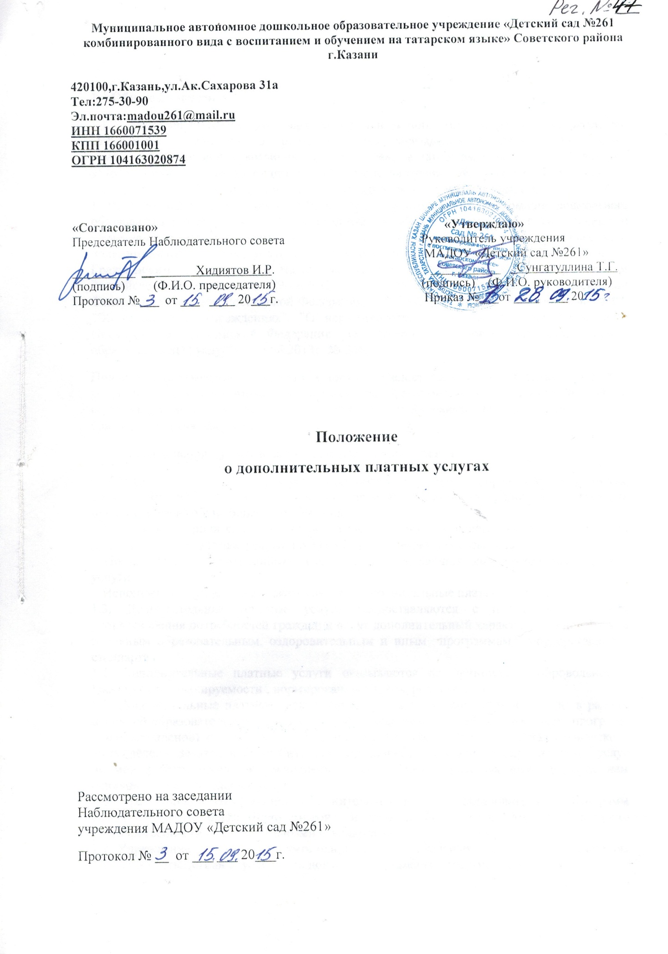

1. Общие положения
- Настоящее Положение является локальным нормативным актом Муниципального
автономного дошкольного образовательного учреждения « Детский сад №261 комбинированного вида с воспитанием и обучением на татарском языке » Советского района г.Казани, действующим на основании лицензии № 6447 от 13. 05.2015г. выданной МО и Н РТ и свидетельства о государственной аккредитации АА № 108124 от 11.01.2009г. регистрационный № 7491 и Устава Муниципального автономного дошкольного образовательного учреждения « Детский сад №261 комбинированного вида с воспитанием и обучением на татарском языке» Советского района г.Казани, Положение о дополнительных платных услугах . Данное Положение разработано в соответствии с Гражданским, Бюджетным и Налоговым кодексами Российской Федерации, Законом Российской Федерации от 29.12.2012г. №273-Ф3 «Об образовании в Российской
Федерации», Законом Российской Федерации № 83 -ФЗ "О защите прав потребителей", "Об автономных учреждениях", "О некоммерческих организациях", Постановлением Правительства Российской Федерации "Об утверждении Правил оказания платных образовательных услуг" от 15.08.2013г. № 706.
Положение регламентирует условия и порядок предоставления дополнительных платных услуг Муниципального автономного дошкольного образовательного учреждения « Детский сад №261 комбинированного вида с воспитанием и обучением на татарском языке » Советского района г. Казани.
- Понятия, используемые в настоящем Положении, означают:
- Платные услуги - это дополнительные образовательные, оздоровительные и другие услуги, которые предоставляются на основании, 'запросов родителей (законных представителей) обучающихся учреждения;
- Заказчик - родитель (законный представитель), имеющий намерение заказать дополнительные платные услуги для несовершеннолетнего гражданина;
- Потребитель - обучающийся учреждения, получающий дополнительные платные услуги;
- Исполнитель - учреждение, оказывающие дополнительные платные услуги.
- Дополнительные платные услуги предоставляются с целью всестороннего удовлетворения потребностей граждан и носят дополнительный характер по отношению к основным образовательным, оздоровительным и иным программам государственного стандарта.
- Дополнительные платные услуги оказываются на принципах: добровольности, доступности, планируемости, нормированности, контролируемости.
- Дополнительные платные услуги не могут быть оказаны взамен и (или) в рамках основной образовательной деятельности (в рамках основных образовательных программ (учебных планов) и государственных образовательных стандартов). Отказ физического лица (далее - Заказчика, Потребителя) от предлагаемых дополнительных платных услуг не может быть причиной уменьшения объема предоставляемых ему учреждением основных образовательных услуг.
- Требования к содержанию дополнительных платных образовательных программ определяются по соглашению сторон и должны быть выше, чем предусмотрено государственными образовательными стандартами.
- Учреждение обязано обеспечить оказание дополнительных платных услуг в полном объеме в соответствии с условиями договора об оказании платных услуг.

- Перечень платных услуг
  - К дополнительным платным образовательным услугам относятся:
- наименование платных услуг, прописанных в Уставе учреждения.
  - К дополнительным платным оздоровительным услугам относятся мероприятия, обеспечивающие укрепление здоровья:
- наименование платных услуг, прописанных в Уставе учреждения.
Медицинские услуги оказываются в соответствии с требованиями Постановления Правительства РФ от 04.07.2002г. №499 «Об утверждении Положения о лицензировании медицинской деятельности».
  - По желанию и письменному согласию родителей (законных представителей) учреждение может представлять Заказчику разовую (однократную) дополнительную платную услугу путем привлечения третьих лиц на оказание данной услуги.
- Порядок предоставления льгот
  - Учреждение имеет право самостоятельно определять перечень льготных категорий и размер предоставляемых льгот.
- Условия и порядок оказания дополнительных платных услуг.
  - Перечень дополнительных платных услуг и их стоимость устанавливается на основании прейскуранта, утвержденного У О ИК МО г. Казани.
  - Для организации дополнительных платных услуг учреждение обязано:
    - Создать условия для качественного оказания дополнительных платных услуг.
    - Обеспечить кадровый состав и оформить трудовые соглашения по оказанию дополнительных платных услуг с соответствующими специалистами и работниками, осуществляющими административное и техническое обеспечение процесса.
    - Издать приказ об организации дополнительных платных услуг. Определить ответственных лиц и состав участников ВТК.
    - Утвердить:
расписание дополнительных платных услуг, штатное расписание, должностные инструкции, программы по дополнительным услугам, учебный план, годовой календарный учебный график.
    - Обязать педагогов, специалистов ведение табелей посещаемости платных услуг и своевременно предоставлять их в бухгалтерию.
    - Составить смету доходов и расходов на дополнительные платные услуги.
    - Оформить договор с Заказчиком (родителями, законными представителями, иными организациями) на оказание платных услуг в соответствии с действующим законодательством. Порядок заключения договора. Структура договора состоит:
- полное наименование учреждения, предоставляющего услуги;
- сведения об исполнителе и заказчике;
- предмет договора;
- обязанности Исполнителя;
- обязанности Заказчика;
-права Исполнителя, Заказчика, Потребителя;
- цена или стоимость услуги;
- оплата услуг;
- основание изменения и расторжения договора;
- ответственность за неисполнение или ненадлежащее исполнение по настоящему договору;
- срок действия договора и другие условия.
4.3. Дополнительные платные услуги оказываются учреждением при наличии:
-лицензии;
- прейскуранта, утвержденного учредителем;
- дополнительных образовательных программ;
- заявлений на предоставление дополнительных платных услуг от Заказчика;
- договоров на оказание дополнительных платных услуг.
- Дополнительные платные образовательные услуги предоставляются за рамками основного образовательного процесса.
Программы, на основе которых оказываются платные образовательные услуги, утверждаются учреждением в установленном законодательством Российской Федерации порядке.
- Учреждение обязано создать условия для оказания дополнительных платных услуг с учетом требований по охране труда и безопасности здоровья обучающихся.
- Учреждение обязано довести до Заказчика (Потребителя), в том числе путем размещения в удобном для обозрения месте, информацию следующего содержания:
- Наименование и местонахождение учреждения, сведения о наличии лицензии на правоведения образовательной деятельности, свидетельства о государственной аккредитации с указанием регистрационного номера, срока действия и органа, их выдавшего.
- Положение о предоставлении платных услуг (локальный акт учреждения).
- Утвержденный перечень платных услуг и порядок их предоставления.
- Стоимость платных услуг и порядок их оплаты.
- Информацию по требованию Заказчика (Потребителя) в соответствии с законодательством и другие, относящиеся к договору и соответствующей дополнительной платной услуге, сведения.
- Годовой отчет о поступлении й расходовании средств от оказания дополнительных платных услуг, размещается на официальном сайте учреждения.

5. Права и обязанности Заказчика (Потребителя) услуг.
- До заключения договора и в период его действия учреждение обязано предоставить Заказчику достоверную информацию о себе и об оказываемых дополнительных платных услугах. Информация должна содержать сведения о предоставлении дополнительных платных услуг в порядке и объеме, которые предусмотрены Правилами, федеральными законами «О защите прав потребителей», «Об образовании в Российской Федерации».
- Учреждение обязано заключить договор с Заказчиком (Потребителем) на оказание выбранной Заказчиком (Потребителем) услуги из утвержденного перечня услуг, оно не вправе оказать предпочтение одному Заказчику (Потребителю) перед другим в отношении заключения договора, кроме случаев, предусмотренных законодательством Российской Федерации.
- Договор заключается в письменной форме, составляется в двух экземплярах, один из которых находится в учреждении, другой у Заказчика (Потребителя).
- За неисполнение либо ненадлежащее исполнение обязательств по договору Исполнитель и Заказчик (Потребитель) несут ответственность, предусмотренную договором и законодательством Российской Федерации.
- Если Исполнитель своевременно не приступил к оказанию дополнительных платных услуг или если во время оказания дополнительных платных услуг стало очевидным, что оно не будет осуществлено в срок, Заказчик (Потребитель) вправе потребовать от Исполнителя определить новый срок предоставления услуги.
- Заказчик обязуется своевременно вносить плату за предоставленные ему
дополнительные платные услуги по факту получения услуги (согласно табелям посещаемости дополнительной платной услуге). Оплата вносится в установленном размере до _10_числа следующего месяца после предоставления услуги.
- Ответственность учреждения за оказание платных услуг
  - В соответствии с законодательством Российской Федерации учреждение, оказывающее дополнительные платные услуги, в лице руководителя несет ответственность перед Заказчиком (Потребителем) за неисполнение или ненадлежащее исполнение условий договора, несоблюдение требований, предъявляемых к оказанию дополнительных платных услуг.
  - Должностные лица, специалисты, виновные в нарушении установленных требований при оказании дополнительных платных услуг, несут ответственность в установленном законодательством порядке.
- Порядок получения и расходования средств.
7.1. На оказание дополнительной услуги составляется смета доходов и расходов. Смета разрабатывается учреждением и утверждается УО ИК МО г. Казани.
7.2 Доходы от оказания дополнительных услуг перечисляются на лицевой счет учреждения.
- Учреждение вправе по своему усмотрению расходовать средства, полученные от оказания дополнительных или иных услуг, в соответствии со сметой расходов и доходов (развития и совершенствования образовательного процесса, развитие материальной базы учреждения, увеличение заработной платы работникам и т. д.). Расходование денежных средств, полученных от оказания дополнительных услуг, утверждается руководителем по согласованию с Наблюдательным советом.
- Учет платных услуг ведется в соответствии с Инструкцией по бухгалтерскому учету в учреждениях, состоящих на бюджете, утвержденной приказом Министерства финансов РФ от 30.12.99 г. № 107-Н.
- Порядок рассмотрения споров.
8.1. Спорные вопросы, возникающие в процессе оказания дополнительных платных услуг, могут быть улажены в индивидуальном порядке с руководителем учреждения. В случае несогласия сторон вопросы урегулируются в судебном порядке.

